Графическое представление решения систем линейных уравнений с двумя переменными.
Способ подстановки при решении линейных систем уравнений с двумя переменными.
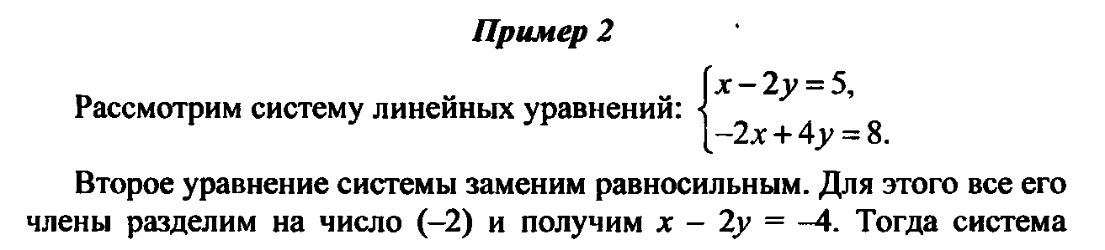
Домашнее задание: п. 41, №1046, п. 42, №1056.
Ответы и решения домашнего задания присылать до 22.04.2020 до 18.00 на электронный адрес: yana-bondareva2016@mail.ru
Также задание можно отправить в WhatsApp на номер: 89883898296

